Họ và tên: ……………………………… ĐỀ KIỂM TRA GIỮA KÌ 1 – ĐỀ 2
Lớp: …………………………………….. Môn: Toán – Lớp 5

Bộ sách: Kết nối tri thức
Thời gian làm bài: 40 phút
I. TRẮC NGHIỆM (Khoanh vào chữ đặt trước câu trả lời đúng)
Câu 1. Số thập phân gồm 7 chục, 3 đơn vị, 9 phần nghìn viết là:
A. 73,9000 B. 73,009 C. 73,09 D. 73,0009
Câu 2. Hỗn số 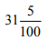được viết dưới dạng số thập phân là:
A. 31,05 B. 31,5 C. 5,31 D. 3,15
Câu 3. Số thập phân bé nhất trong các số 241,25 ; 241,205 ; 240,98 ; 240,908 là:
A. 241,25 B. 241,205 C. 240,98 D. 240,908
Câu 4. Số thập phân thích hợp viết vào chỗ chấm của 15 l 78 ml = …….. l là:
A. 15,78 B. 157,8 C. 15,078 D. 1,578
Câu 5. Dấu thích hợp điền vào chỗ chấm 2 km² 5ha …… 2,5 km² là:
A. > B. < C. = D. Không xác định được
Câu 6. Một khu đất dạng hình chữ nhật có chiều dài 210 m, chiều rộng bằng  chiều dài. Hỏi khu đất đó có diện tích là bao nhiêu héc-ta?
A. 3,15 ha B. 15 ha C. 31,5 ha D. 1,5 ha

I. TỰ LUẬN
Câu 1. Hoàn thành bảng sau:
Phân số | Phân số thập phân | Số thập phân
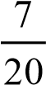
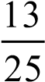
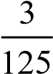

Câu 2. Tính giá trị của biểu thức.
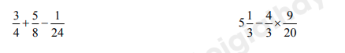
…………………………………………………………………………………………………………
………………………………………………………………………………………………………… …………………………………………………………………………………………………………
…………………………………………………………………………………………………………
…………………………………………………………………………………………………………
Câu 3. Viết số hoặc số thập phân thích hợp vào chỗ chấm.
a) 29 kg 35 g = …….. kg b) 18 dm² 40 cm² = …………… dm²
c) 6 ha 250 m² = …………… ha d) 75 200 ha = ……… km²
Câu 4. Gia đình Nam có một thửa ruộng dạng hình chữ nhật có chiều dài 60 m, chiều dài gấp 4 lần chiều rộng. Gia đình Nam trồng lúa trên thửa ruộng đó. Cứ 1 m² thu hoạch được 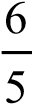 kg thóc. Hỏi:
- Gia đình Nam thu được bao nhiêu tạ thóc trên thửa ruộng đó?
- Biết mỗi ki-lô-gam thóc được mua với giá là 16 500 đồng. Vậy nếu bán hết số thóc đó thì gia đình Nam thu được bao nhiêu tiền?
………………………………………………………………………………………………………… ………………………………………………………………………………………………………… …………………………………………………………………………………………………………
…………………………………………………………………………………………………………
………………………………………………………………………………………………………… HƯỚNG DẪN GIẢI CHI TIẾT

I. TRẮC NGHIỆM
Câu 1. Số thập phân gồm 7 chục, 3 đơn vị, 9 phần nghìn viết là:
A. 73,9000 B. 73,009 C. 73,09 D. 73,0009

Phương pháp
Muốn viết (hoặc đọc) số thập phân, trước hết viết (hoặc đọc) phần nguyên, viết (hoặc đọc) dấu phẩy, sau đó viết (hoặc đọc) phần thập phân.
Lời giải
Số thập phân gồm 7 chục, 3 đơn vị, 9 phần nghìn viết là: 73,009

Đáp án: B
Câu 2. Hỗn số 31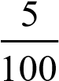 được viết dưới dạng số thập phân là:
A. 31,05 B. 31,5 C. 5,31 D. 3,15

Phương pháp
Áp dụng cách viết 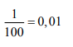

Lời giải
Hỗn số 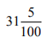được viết dưới dạng số thập phân là: 31,05

Đáp án: A
Câu 3. Số thập phân bé nhất trong các số 241,25 ; 241,205 ; 240,98 ; 240,908 là:
A. 241,25 B. 241,205 C. 240,98 D. 240,908
Phương pháp
So sánh các số thập phân theo quy tắc đã học

Lời giải
Ta có 240,908 < 240,98 < 241,205 < 241,25
Vậy số thập phân bé nhất trong các số đã cho là 240,908

Đáp án: D
Câu 4. Số thập phân thích hợp viết vào chỗ chấm của 15 l 78 ml = …….. l là:
A. 15,78 B. 157,8 C. 15,078 D. 1,578
Phương pháp
Chuyển về hỗn số có chứa phân số thập phân rồi viết dưới dạng số thập phân.

Lời giải
Ta có: 15 l 78 ml = 15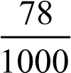 l = 15,078 l

Đáp án: C
Câu 5. Dấu thích hợp điền vào chỗ chấm 2 km² 5ha …… 2,5 km² là:
A. > B. < C. = D. Không xác định được
Phương pháp
Áp dụng cách đổi: 1 km² = 100 ha

Lời giải
Đổi: 2 km² 5ha = 2,05 km²
Vậy 2 km² 5ha < 2,5 km²

Đáp án: B
Câu 6. Một khu đất dạng hình chữ nhật có chiều dài 210 m, chiều rộng bằng  chiều dài. Hỏi khu đất đó có diện tích là bao nhiêu héc-ta?
A. 3,15 ha B. 15 ha C. 31,5 ha D. 1,5 ha

Phương pháp
- Tìm chiều rộng khu đất = chiều dài x 
- Diện tích khu đất = chiều dài x chiều rộng

Lời giải
Chiều rộng khu đất là 210  150 (m)
Diện tích khu đất là: 210 x 150 = 31 500 (m2) = 3,15 ha

Đáp án: A II. TỰ LUẬN
Câu 1. Hoàn thành bảng sau:
Phân số | Phân số thập phân | Số thập phân
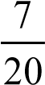
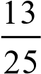
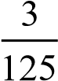

Phương pháp
Nhân hoặc chia cả tử số và mẫu số với cùng một số tự nhiên khác 0 để được phân số có mẫu số là
10, 100, 1000, …

Lời giải
Phân số | Phân số thập phân | Số thập phân
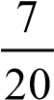 | 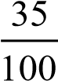 | 0,35
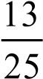 | 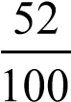 | 0,52
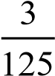 | 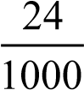 | 0,024

Câu 2. Tính giá trị của biểu thức.
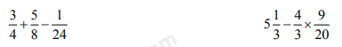
Lời giải
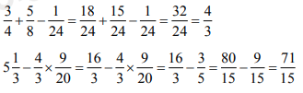

Câu 3. Viết số hoặc số thập phân thích hợp vào chỗ chấm.
a) 29 kg 35 g = …….. kg | b) 18 dm² 40 cm² = …………… dm²
c) 6 ha 250 m² = …………… ha  Phương pháp  Áp dụng cách đổi: | d) 75 200 ha = ……… km²
1 g = 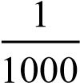 kg ; 1 cm² = 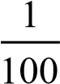 dm²
1m² = 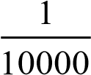 ha ; 1ha = 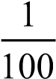 km²
Lời giải
a) 29 kg 35 g = 29,035 kg |  | b) 18 dm² 40 cm² = 18,4 dm²
c) 6 ha 250 m² = 6,025 ha |  | d) 75 200 ha = 752 km²
Câu 4. Gia đình Nam có một thửa ruộng dạng hình chữ nhật có chiều dài 60 m, chiều dài gấp 4 lần chiều rộng. Gia đình Nam trồng lúa trên thửa ruộng đó. Cứ 1 m² thu hoạch được 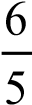 kg thóc. Hỏi:
- Gia đình Nam thu được bao nhiêu tạ thóc trên thửa ruộng đó?
- Biết mỗi ki-lô-gam thóc được mua với giá là 16 500 đồng. Vậy nếu bán hết số thóc đó thì gia đình Nam thu được bao nhiêu tiền?

Phương pháp
- Tìm chiều rộng của thửa ruộng = Chiều dài : 4 Diện tích thửa ruộng = Chiều dài x chiều rộng
Tìm số kg thóc thu được = Diện tích thửa ruộng x 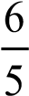
Đổi sang đơn vị tạ
- Số tiền thu được = giá tiền mỗi kg thóc x Số kg thóc thu được

Lời giải
- Chiều rộng của thửa ruộng là:
60 : 4 = 15 (m)
Diện tích của thửa ruộng là:
60 x 15 = 900 (m)
Gia đình Nam thu được số tạ thóc trên thửa ruộng đó là:
900  1080 (kg) = 10,8 (tạ)
- Nếu bán hết số thóc đó thì gia đình Nam thu được số tiền là:
16 500 x 1 080 = 17 820 000 (đồng)
Đáp số: a) 10,8 tạ
b) 17 820 000 đồng

